“大走访”活动记录表
学校： 常州市武进区庙桥小学
教师姓名 | 段春兰 | 班级 |  | 三2 | 学生姓名 |  | 詹博雅
家长姓名 | 詹新保，陈凤 |  | 同行教师 |  |  | 张建春、汤明洁
家访时间 | 2021.1.26 |  | 家访形式 |  |  | 上门家访
家访准备 | - 在家访前，与家长约定好家访时间。  - 与任课老师沟通学生的情况。  3.准备好家访的礼品。
家访过程 | - 向家长说明孩子在校的学习状况  该学生在校尊师守纪，学习认真，也是老师的好助手。她热爱体育运动，积极锻炼身体，并用自己的特长为班级争得了不少荣誉。  - 询问学生在家的各方面的表现  孩子在家比较听话，每天回家都能自觉完成作业，也会认真检查，家作不需要家长多操心。由于妈妈要带两个孩子忙不过来，该学生会主动照顾小妹妹，减轻妈妈的负担。家访当天，孩子在认真学习一起作业上的网课，并自觉做好笔记。在交谈中，我们还了解到，目前全家只有爸爸一个人在工作，在爸爸忙碌的同时，也不忘督促孩子学习。爸爸主要监督该学生的学习，妈妈负责带小妹妹，一家人各自分工明确，和睦开心。  - 教师与家长携手共同教育好孩子  交谈中，老师们发现孩子写作业的灯光不够充足，建议家长给孩子再买一个台灯，以保护孩子的视力。目前该学生的学习状态良好，家长表示会继续督促好孩子认真学习，学校老师也会继续关注培养孩子，充分挖掘她的潜力，争取在各方面更上一层楼。
家长诉求 | 该学生的家长对孩子行为习惯的培养抓的比较严格，目前养成了自觉学习的习惯。希望老师在校严格要求孩子，有情况及时跟家长联系，我们会全力配合老师，督促孩子学习。
家访照片 | 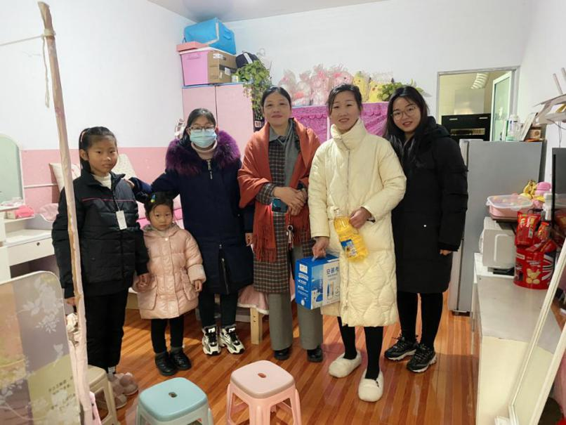  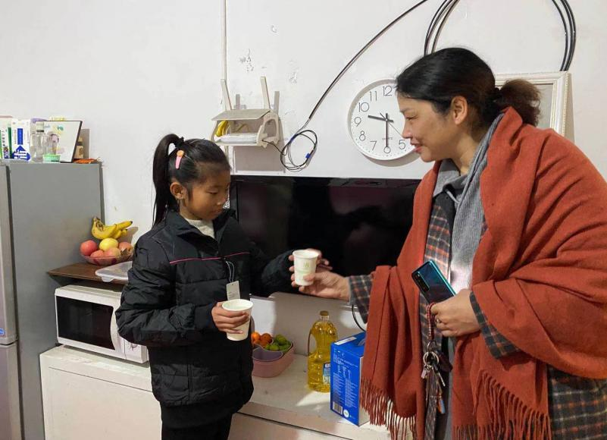  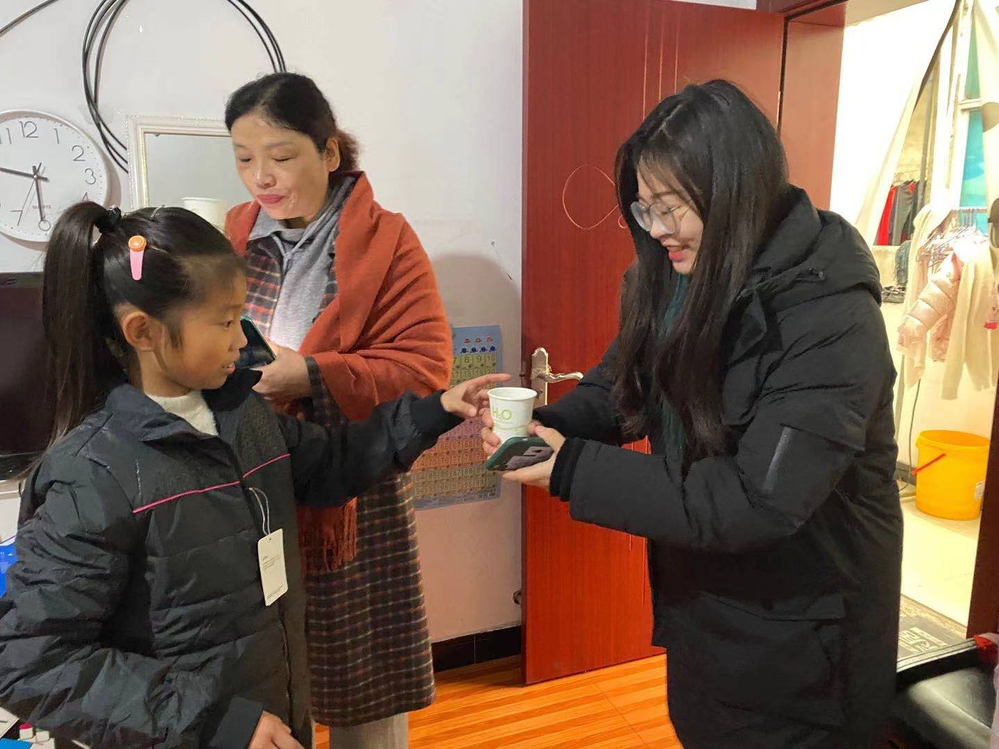  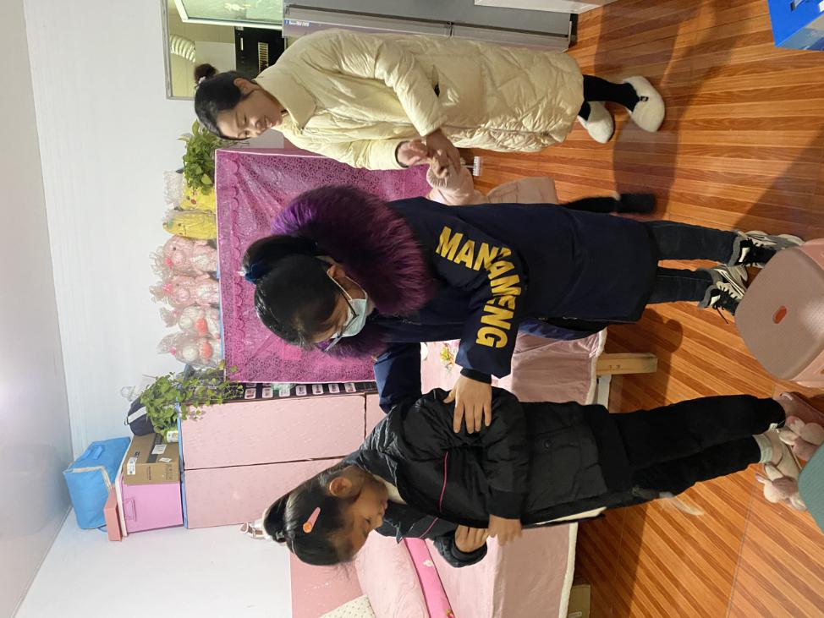  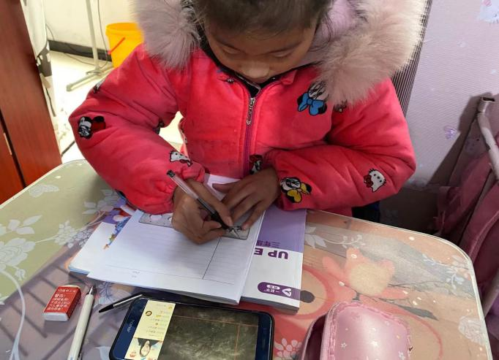
家访后  寻求对策  或感想 | 通过家访，我们不仅了解到了平时不了解的情况，与家长进行了情感沟通，达成了共识，更大范围地取得了社会对教师工作的尊重与认同，也使得我们自己再次感受到了教师工作的神圣与责任，激发了工作热情，更使我们得到了教育和锻炼。  在本次家访中，更让我明确了家校沟通的重要性，该学生的家里打理的井井有条，孩子在耳濡目染中也慢慢学会了一些良好的品质，这充分说明了家庭教育在孩子成长中的重要作用。经后，我将继续通过家访、微信、QQ等方式与家长展开沟通，改善家长育儿理念，让家校共同促进孩子的进步。

